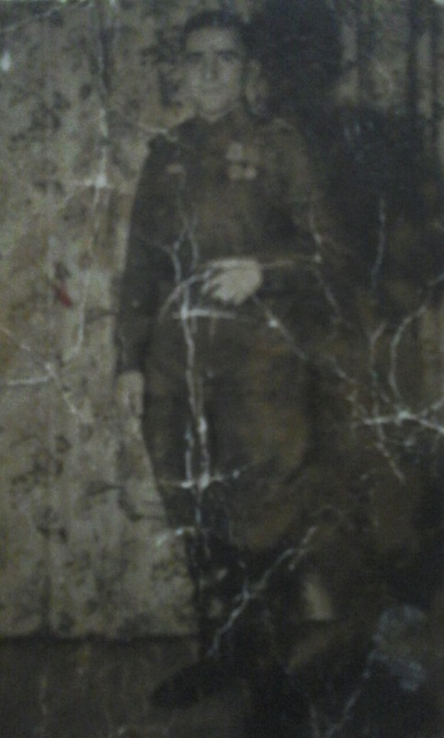 **Мой прадед**

Моя бабушка очень много рассказывала мне о том ,что пришлось испытать нашим родственникам во время войны ,рассказывала о том ,как воевал мой прадед. Я внимательно слушала её рассказы, с волнением рассматривала сохранившиеся в семье фотографии военных лет.

По книгам и кинофильмам я узнала ,что в те времена военные годы трудно было всем . И тем, кто воевал, и тем ,кто работал, и тем кто оказался на захваченной фашистами территории.

Мой прадед , Гасанов Наби Гасанович, участник Великой Отечественной войны. Он родился в 1922 г. 10 сентября в селении Атланаул. До войны он был лесником и очень метко стрелял. Ушёл на фронт вместе с мужчинами из его родного села. Когда ему было 17 лет , он ушёл на фронт. Поскольку он хорошо стрелял ,его назначили пулемётчиком .Шел 1941 год. Немецкие войска добрались до Ленинграда и окружили его . У жителей этого города закончились продукты ,многие умирали с голода.

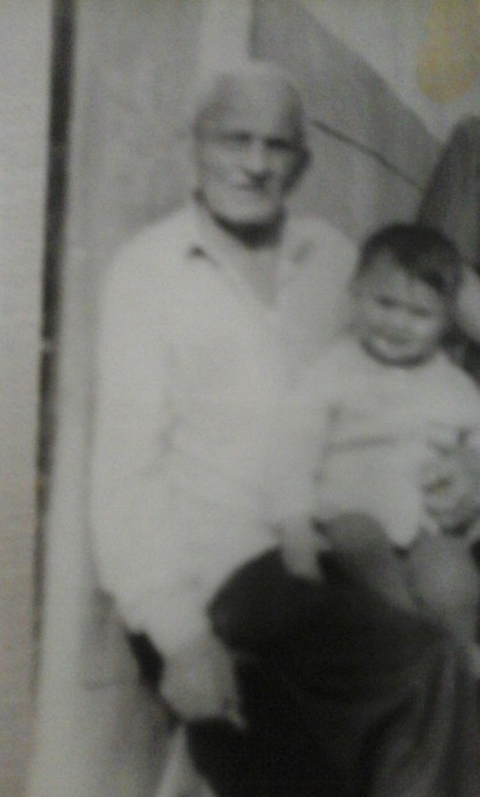 Чтобы спасти город , нужно было прорвать окружение . Среди солдат, которые пытались освободить город, был и мой прадедушка. Шёл очень жестокий и кровавый бой. В этом страшном бою гибло много солдат. Он оставался на своём месте и стрелял из пулемёта по вражеским солдатам. К счастью , мой дедушка вернулся из этого боя .

Мой прадед награждён орденами и медалями.

Я родилась в счастливое ,мирное время ,но я много слышала о войне ,ведь горе и беда не обошли никого .

Великая Отечественная война одна из самых страшных войн в истории .Память о Великой Отечественной войне будет жить вечно в сердцах людей .

Хочется верить ,что в будущем не будет войны, будут наши мамы беспокоится за сыновей , Пусть будет на нашей земле только мир, дружба и согласие !

Гаджимурадова Аминат ученица 8б класса Нижнеказанищенской СОШ №3.